长沙市轨道交通工程
清分中心系统设备采购及系统集成项目

长沙轨道交通ACC清分规则方案
v1.0

版本号 | 日期 | 编写者 | 审核者 | 描述
0.2 | 2013/03/10 | 铭鸿数据 |  | 完成初版清分规则方案编写
1.0 | 2013/09/06 | 铭鸿数据 |  | 根据第一次设计联络会议纪要修订文档  （1）增加特殊票种清分规则应用说明。  （2）增加不完整等数据清分规则应用说明。

1. 缩写 4
2. 概述 4
3. 基本概念 4
4. 清分原则 5
5. 清分模型 5
6. 清分规则 6
6.1. 归一规则 6
6.2. 分摊规则 7
6.3. 乘坐里程的计算规则 7
6.4. 有效路径确定规则 7
6.5. 近似等价路径的加速分滩规则 7
6.6. 路径分摊比例计算规则 8
6.7. 线路分滩比例计算规则 8
6.8. 线路清分权重计算规则 8
6.9. 站与线路关系规则 8
6.10. 路径中换乘站与线路关系规则 8
7. 清分规则应用实例 9
8. 特殊票种清分规则应用 11
9. 不完整等数据清分规则应用 11

缩写
序 号 | 缩 写 | 解 释
1 | AFC | AFC 自动售检票（Automatic Fare Collection）
2 | OD | 乘客乘车的起点终点（Origin Destination）

概述
由于长沙AFC采用无障碍换乘，乘客的实际乘坐路径无法掌握，只能采用近似模拟乘坐路径的方法。乘客选择乘车路径时，主要会考虑乘车时间、换乘次数、乘坐的站数、乘坐的里程等因素，乘车时间是动态因素，其与列车的运行时间、列车的行车间隔、换乘站换乘路径设计等相关，不容易量化计算；换乘次数、乘坐的站数、乘坐的里程是静态因素，容易量化计算。
最短路径法是一种典型的近似方法，是目前地铁清分系统使用最为广泛的方法，该方法采用距离最短的路径作为处理多条换乘路径的原则，按照里程计算线路参与路径的比例。最短路径法清分过程简单易行，清分结果也较为公平、合理。
由于具备可操作性的清分方法是对实际的近似模拟或模糊模拟，因此，对轨道交通票务收益清分而言，不论采用何种可行方法，绝对的精确和公平合理是没有的，只能是相对的适用和公平合理。

基本概念
- 线网票务收益
乘客正常进出站消费、行政处理(补票、罚款等)、异常进出站更新。
- 最短路径
OD站点所有可能路径中，路径的里程之和最小的路径称为最短路径。
- 近似等价路径
当两条及以上路径的乘坐里程数值接近时，定义为“近似等价路径”。数值接近通过与最短路径的差值占最短路径的百分比来反映，设定路径的差值阀值为20%，如果任何路径与最短路径的差值百分比大于阀值，则路径不是最短路径的近似等价路径，如小于等于阀值，则路径是最短路径的近似等价路径。路径的差值阀值可通过参数设定。
- 有效路径
OD站点对之间可能存在逻辑上的很多条换乘路径，但乘客选择较多的往往只有其中的一条或部分几条，我们把这种乘客选择较多的路径定义为有效路径。按最短路径方法确定的有效路径包含最短路径本身及其近似等价路径。
只有有效路径才能参与清分。
- 线路清分权重定义
线路的清分权重是指OD站点的收益分摊到线路的权重。

清分原则
清分原则是确定清分后续工作的基本原则，是制定清分规则、建立清分模型和算法的基础。长沙AFC的票务收益清分原则如下：
- 可适应线网发展趋势，满足线网规划要求。
- 与票价政策相关，满足票价政策的调整要求。
- 按线路清分。
- 体现清分权重与线网线路重要属性的相关性。

清分模型
根据清分原则，长沙AFC票务收益清分考虑票价政策的因素，实现按线路进行清分。采用近似方法建立清分模型，主要包括以下部分：
- 通过最短路径法计算OD站点之间多条有效路径的路径分配比例和每条有效路径中各线路的分配比例，将两个比例相乘的结果按线路进行累计，从而得到线路的清分权重。
- 将从AFC系统取得的OD票务收益金额按清分权重分摊到线路。
- 对线网中所有的OD站点进行同样的处理。
- 按线路将其在所有OD站点分摊所得的金额进行累计，即得线路在线网票务收益的清分金额。
模型的的核心是通过路径分配比例、线路分配比例计算OD站点中线路清分权重。

清分规则
清分规则是在遵循原则前提下针对各种具体实际情况而形成的由一系列规则组成的细则体系，是清分模型的组成部分，是调整和修改清分算法及其相关参数的依据。清分规则是由一组规则组成的一个体系，如下图。
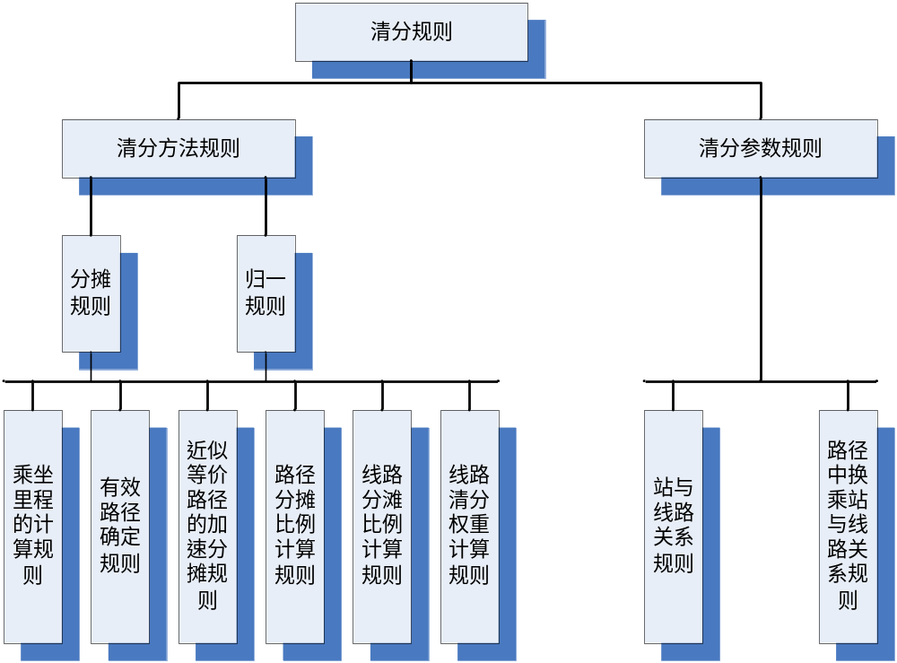

归一规则
- 所有OD站点收益之和为总收益。
- 所有线路收益之和为总收益。
- 任意OD站点之间多条有效路径的路径分配比例之和为一。
- 任意一条有效路径中各线路的分配比例之和为一。
- 任意OD站点收益分摊到各线路的清分权重之和为一。

分摊规则
- 线路分摊规则
OD站点的收益按清分权重分摊到线路。
- 路径分摊规则
OD站点之间只有一条有效路径时，将收益直接清分给该路径；
OD站点存在两条及以上有效路径时，将收益按各有效路径的路径分配比例相应分摊给这几条路径。
- 路径中的线路分摊规则
当路径中只包含一条线路时，全部分摊给该线路；路径中包含两条及以上线路时，按线路的分摊比例分摊给各线路。

乘坐里程的计算规则
路径所包含的站间里程数之和。

有效路径确定规则
OD站点之间存在多条路径时，对其中的部分路径是否属于有效路径的确认原则：
- 当两站之间存在同一条线路上的路径时，该路径为有效路径，其它路径不属于有效路径；
- 当两站之间存在2条及2条以上的路径时，最短路径为有效路径，最短路径的近似等价路径也是有效路径，其他路径不属于等价路径。

近似等价路径的加速分滩规则
为了比较公平地体现近似等价路径属性值差异对分摊比例的影响，采用加速分摊的方法计算分摊比例，即小的因素属性值对应的分摊比例加速增大。四种因素均按此方法计算。
加速分摊的计算规则：以“属性值+2*(算术平均值一属性值)”作为原属性值对应的分摊基数，分摊基数的立方所占立方和的百分比作为各路径的分摊比例。

路径分摊比例计算规则
OD站点之间存在多条路径时，各路径的分配比例计算如下：
- 当两站之间存在同一条线路上的路径时，该路径分配比例为100%。
- 当两站之间存在2条及2条以上的有效路径时， 所有有效路径都是最短路径的近似等价路径，按加速分滩规则计算各路径的分摊比例。

线路分滩比例计算规则
OD站点之间的任一条有效路径经过1条或多条线路，线路在路径中的分摊比例为路径包含线路的里程占路径总里程的比例。如有效路径的总里程为10公里，有效路径经有1号线、2号线，经过1号线的里程为4公里，则1号线的线路分摊比例为40%。

线路清分权重计算规则
OD站点之间存在多条有效路径时，线路的清分权重计算如下：
- 当两站之间仅存在一条有效路径，线路的清分权重等于线路的分摊比例。
- 当两站之间存在2条及2条以上的有效路径时，线路的清分权重等于各路径分摊比例与该路径的线路分摊比例的乘积和。如OD的有效路径有2条，路径1的路径分摊比例为40%，路径2的路径分摊比例为60%，1号线在路径1的线路分摊比例为30%，在路径2的线路分摊比例为40%，则1号线的线路清分权重为40%*30%+60%*40%=36%.

站与线路关系规则
非换乘站固定属于某线路，换乘站属于在其上交汇的几条线路。线路包含固定的站，即线路由固定的站组成。

路径中换乘站与线路关系规则
如果换乘站与前一个站组成的区间属于某线路，则该换乘站也属于该线路。

清分规则应用实例
假设线网有4条线路，分别是1号线、2号线、3号线、4号线。乘客乘车从A站到B站，乘车费用为6元。线网按里程计费，按最短路径定价。乘客从A站到B站有2条路径可抵达，分别是路径1，由A站经由1号线-》4号线-》2号线抵达B站，路径2，由A站经由1号线-》3号线-》2号线抵达B站，路径1（1-4-2）里程为16公里，路径2（1-3-2）里程为18公里，如下图所示：
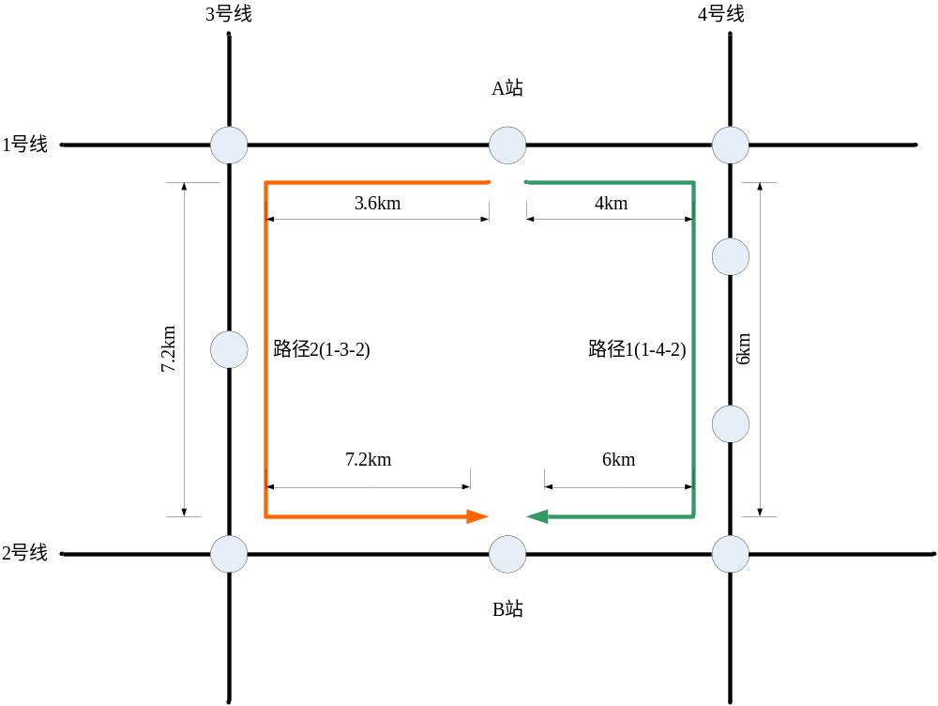
路径1（1-4-2）、路径2（1-3-2）中经过的线路里程如下表：
路径 | 路径经过线路里程(km)
路径 | 1号线 | 2号线 | 3号线 | 4号线
路径1（1-4-2） | 4 | 6 | - | 6
路径2（1-3-2） | 3.6 | 7.2 | 7.2 | -

OD（A-B）的最短路径是路径1（1-4-2），里程为16公里，路径2（1-3-2）的里程为18公里，设近似等价路径的路径阀值为20%，如果路径2（1-3-2）与最短路径的差值比例不超过20%，则路径2（1-3-2）是最短路径的近似等价路径，同时也是OD（A-B）的有效路径。
△d=（18-16）/16=0.125=12.5%<20%
因此，路径2（1-3-2）是最短路径路径1（1-4-2）的近似等价路径，也是OD（A-B）的有效路径，其参与OD（A-B）的分账计算。
OD（A-B）的有效路径有2条，分别是路径1（1-4-2）、路径2（1-3-2），使用路径加速分摊计算规则，它们的分摊比例计算如下：
路径的平均里程=（16+18）/2=17（km）
路径1的分滩基数=16+2*（17-16）=18（km）
路径2的分滩基数=18+2*（17-18）=16（km）
路径1的分滩比例=18³/(18³+16³)=58.74%
路径2的分滩比例=16³/(18³+16³)=41.26%
线路的清分权重是路径分摊比例与线路分摊比例的乘积，如1号线的清分权重计算如下：
1号线的清分权重=路径1的分摊比例*1号线在路径1的分摊比例+路径2的分摊比例* 1号线在路径2的分摊比例
=58.74%*25%+41.26%*20%
=22.94%
各线路的清分权重计算如下表：
路径 | 路径分滩比例 | 线路分摊比例
路径 | 路径分滩比例 | 1号线 | 2号线 | 3号线 | 4号线
路径1（1-4-2） | 58.74% | 25% | 37.5% | - | 37.5%
路径2（1-3-2） | 41.26% | 20% | 40% | 40% | -
清分权重(路径分摊比例*线路分摊比例) |  | 22.94% | 38.53% | 16.50% | 22.03%
乘客从站A到站B的乘车费用分配给各线路运营商的收益等于各线路的清分权重与OD(A-B)的收益的乘积，如1号线分得的收益为22.94%*6=1.38（元），各线路的收益结果如下表：
 | 1号线 | 2号线 | 3号线 | 4号线
OD(A-B)收益（元） | 1.38 | 2.31 | 0.99 | 1.32

特殊票种清分规则应用
乘客的乘车扣费方式主要有出闸扣款、出闸扣次方式，出闸扣款根据票价方案一次性从票卡扣除本次的乘车费用，优惠票与普通票的区别在于，扣除的费用不一样，如成人票一次扣4元，而同样里程的学生票仅扣2元，但对于清分规则的应用是一样的，只是各运营商从成人票消费分得的费用是学生票的2倍。
扣次方式与直接扣款方式不同之处在于每次消费金额的计算，直接扣款方式是直截了当的，根据乘车里程，每次消费2元、4元。。。，而扣次方式的每次消费金额与票价方案紧密关联，一般来说次票对应的余额是限定时间、限定次数或不限定次数，如月票，当月有效，不限次，再比如往返票，当月有效，一天限2次等。
对于次票的清分，系统在次票的有效期过后进行结算及拆分账，运营商分得的收入为次票在该运营商的消费次数对应的消费金额，如乘客使用80元月票在地铁乘车消费一个月，总共乘坐60次，通过应用清分规则，1号线运营商分得20次，2号线运营商分得30次，3号线运营商分得30次，则结算分账时，1号线运营商分得20元，2、3号线运营商各分得30元。

不完整等数据清分规则应用
如果乘客的消费数据包含进出站点，则消费数据是完整的，不完整数据是指消费数据进、出站点数据不完整，要么没有进站，要么没有出站或者没有进出站码，这部分数据包括行政处理数据、系统写入异常数据等。没有进站码的数据，出站时须作无进站码更新，由系统补全进站码信息，交易结算时，根据补全的信息应用清分规则进行结算。没有出站码，但有扣费金额的数据，则可根据记录上传的站点由系统补全出站码，根据补全的信息应用清分规则进行结算。行政处理生成的数据，既没有进站码，也没有出站码，对于这部分数据，不能应用清分规则，只能由各运营商制定共同的规则进行分配，一般来说，行政处理的收费归于进行行政处理的运营商。
紧急模式、降级模式是运营为应对特殊情况采取的措施，降级模式包括日期时间免检、车费免检、进站码免检、列车故障模式。对数据清算而言，不论运营处于何种模式，只要记录的OD是完整的，系统就能对其正常拆分账。能保证OD完整的模式包括日期时间免检、车费免检、进站码免检、列车故障模式。其中进站码免检模式，进站码由闸机在出站时根据模式发生站点写入。对于紧急模式，紧急放行时，系统没有记录任何出闸信息，卡的OD信息是不完整的，系统无法按正常处理对这部分数据进行结算。从运营角度来看，紧急模式下，乘客乘车是免费的，带走的车票在规定时间内还可继续使用。
从收益角度看，特殊模式下运营给运营商都可能带来或多或少的收益损失。日期时间免检模式可能会造成超时罚金收益的损失，进站码免检可能会造成超乘罚金收益的损失，车费免检可能会造成乘车扣费减少（按最低票价扣费）损失，列车故障、紧急模式下乘客免费乘车一次。

